实验二 圆弧插补程序设计
一、实验目的
1. 深入理解和掌握圆弧插补的基本原理、偏差判别方法和坐标进给步骤。
2. 通过编写圆弧插补模拟程序，掌握圆弧插补程序的设计流程、实现步骤和实验结果分析方法。
二、实验原理
本实验采用逐点比较法实现圆弧插补。逐点比较法的基本思想是：每走一步都对当前点与理论圆弧之间的偏差进行判断，再根据偏差符号选择下一步的进给方向，使插补点不断逼近给定圆弧。
圆心取在坐标原点时，偏差判别式可写为 Fm = xm² + ym² - R²。若 Fm ≥ 0，说明当前点位于圆弧外侧或圆弧上；若 Fm < 0，说明当前点位于圆弧内侧。程序根据当前圆弧所在象限、顺圆或逆圆方向以及 Fm 的符号，确定下一步沿 X 方向或 Y 方向进给。
每完成一次进给，需要同步完成偏差计算、坐标更新和终点判断。终点判断采用计数器 Nxy = |xe - x0| + |ye - y0|，每进给一次坐标，Nxy 减 1。当 Nxy = 0 时，圆弧插补过程结束。采用表中公式计算时，x0、y0、xm、ym 均按绝对值处理。
表1 四象限八种圆弧插补坐标运算公式
偏差 | 圆弧种类 | 进给方向 | 偏差计算 | 坐标计算
Fm ≥ 0 | SR1，NR2 | -Y | Fm+1 = Fm - 2ym + 1 | xm+1 = xm  ym+1 = ym - 1
Fm ≥ 0 | SR3，NR4 | +Y | Fm+1 = Fm + 2ym + 1 | xm+1 = xm  ym+1 = ym + 1
Fm ≥ 0 | SR4，NR1 | -X | Fm+1 = Fm - 2xm + 1 | xm+1 = xm - 1  ym+1 = ym
Fm ≥ 0 | SR2，NR3 | +X | Fm+1 = Fm + 2xm + 1 | xm+1 = xm + 1  ym+1 = ym
Fm < 0 | SR1，NR4 | +X | Fm+1 = Fm + 2xm + 1 | xm+1 = xm + 1  ym+1 = ym
Fm < 0 | SR3，NR2 | -X | Fm+1 = Fm - 2xm + 1 | xm+1 = xm - 1  ym+1 = ym
Fm < 0 | SR2，NR1 | +Y | Fm+1 = Fm + 2ym + 1 | xm+1 = xm  ym+1 = ym + 1
Fm < 0 | SR4，NR3 | -Y | Fm+1 = Fm - 2ym + 1 | xm+1 = xm  ym+1 = ym - 1

三、程序实现流程
程序界面输入起点坐标、终点坐标和圆弧方向参数后，先计算插补总步数 Nxy，并将初始偏差 Fm 置为 0。随后进入循环：进行偏差判别，按照表1选择进给方向，在坐标系中绘制一步，更新偏差值和当前坐标，最后判断 Nxy 是否为 0。若未到终点则继续循环，直至模拟结束。
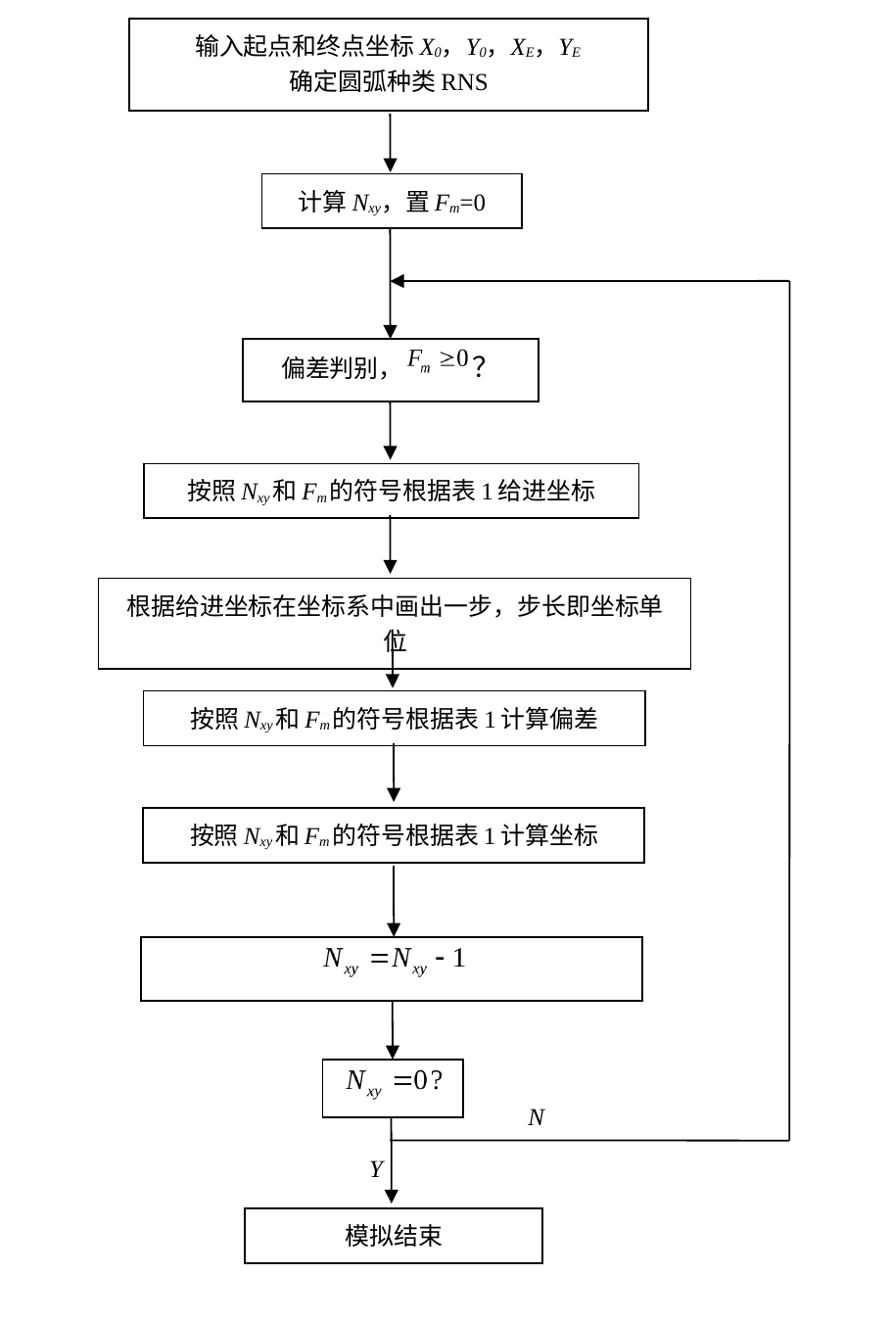
图1 圆弧插补程序实现流程图（第二种方法）
四、实验内容
4.1 程序主界面
程序主界面由绘图区和参数输入区组成。绘图区用于显示坐标轴和圆弧插补走步轨迹，参数输入区用于输入起点 x、起点 y、终点 x 和终点 y。单击“开始圆弧插补”按钮后，程序根据输入参数逐步绘制插补轨迹。
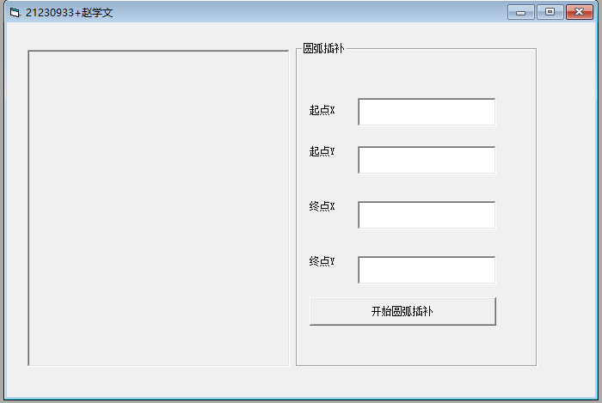
图2 圆弧插补程序主界面
4.2 四象限八种圆弧轨迹测试
为了验证程序对不同象限和不同圆弧方向的适应性，本实验分别测试了第一、第二、第三、第四象限的顺时针和逆时针圆弧。测试结果如下。
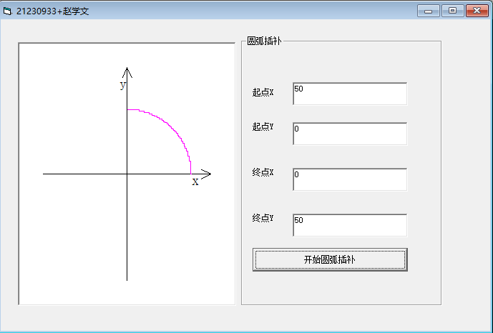 | 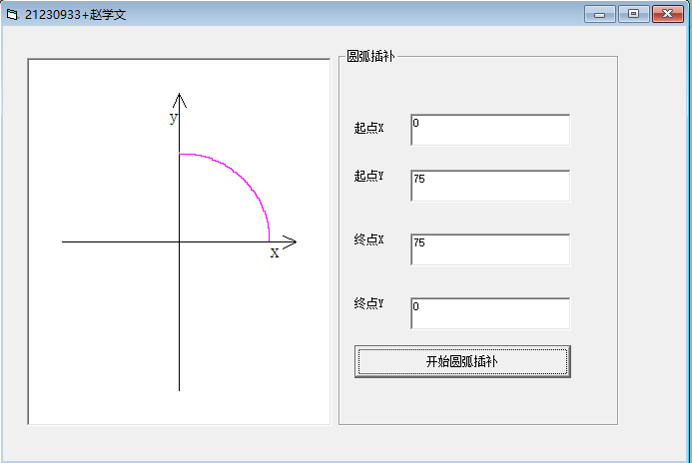
图3 第一象限逆时针圆弧插补轨迹 | 图4 第一象限顺时针圆弧插补轨迹

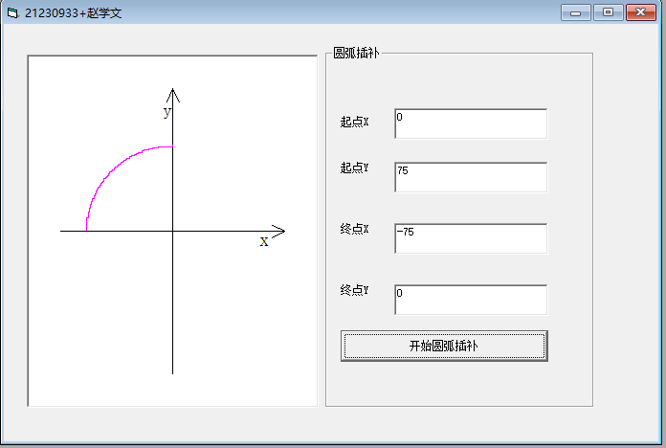 | 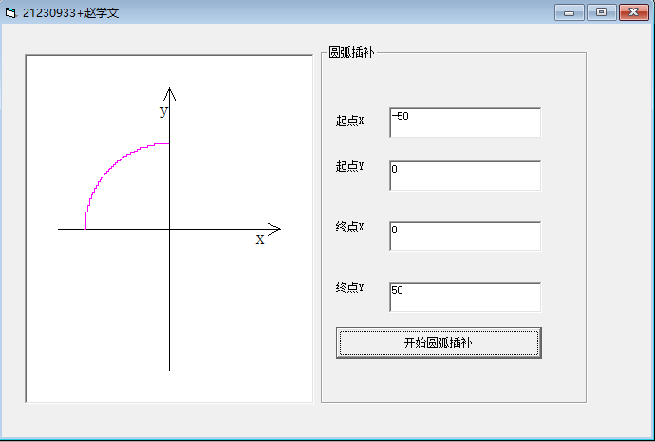
图5 第二象限逆时针圆弧插补轨迹 | 图6 第二象限顺时针圆弧插补轨迹

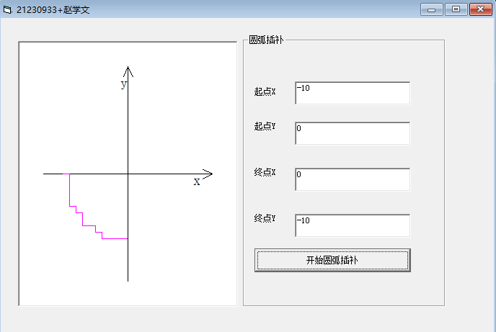 | 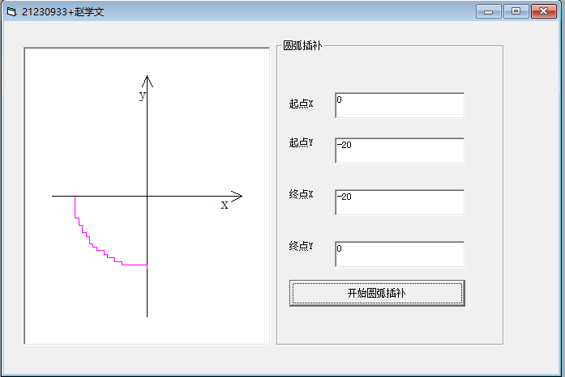
图7 第三象限逆时针圆弧插补轨迹 | 图8 第三象限顺时针圆弧插补轨迹

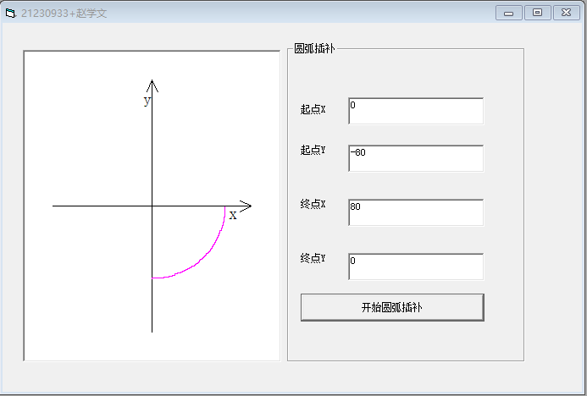 | 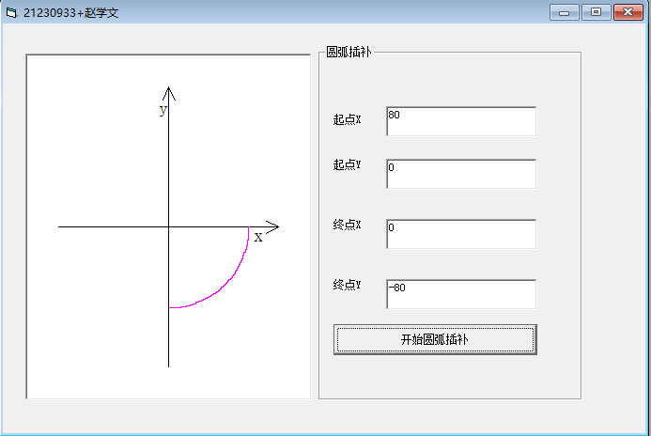
图9 第四象限逆时针圆弧插补轨迹 | 图10 第四象限顺时针圆弧插补轨迹

4.3 测试坐标与结果说明
从实验结果可以看出，程序能够根据起点、终点和圆弧方向在对应象限中生成正确的圆弧走步轨迹。八种测试均能到达给定终点，说明偏差判别、进给方向选择和终点计数逻辑基本正确。
由于逐点比较法本质上是用离散坐标点逼近连续圆弧，因此轨迹呈现出一定的阶梯状。半径较大时，阶梯状不明显，曲线更接近理想圆弧；半径较小时，相邻走步之间的方向变化更明显，轨迹的锯齿感更强。实际应用中应根据加工精度和程序运行效率合理选择坐标单位和步长。
五、心得总结
通过本次实验，我进一步理解了圆弧插补与直线插补之间的联系。两者都以逐点比较和偏差修正为核心思想，但圆弧插补需要同时考虑象限、顺逆方向以及当前偏差符号，因此逻辑判断比直线插补更复杂。
在程序实现过程中，关键是把“偏差判别、坐标进给、偏差计算、坐标更新、终点判断”这几个步骤严格按顺序组织起来。只要公式和进给方向选择正确，程序就可以将连续圆弧转化为一系列离散的走步点。
本次实验也让我认识到，插补精度与计算效率之间存在取舍关系。步长较小时轨迹更平滑，但计算次数更多；步长较大时程序运行更快，但轨迹会更明显地呈现阶梯状。以后在学习数控加工和运动控制相关内容时，需要结合具体精度要求来选择合适的插补参数。

